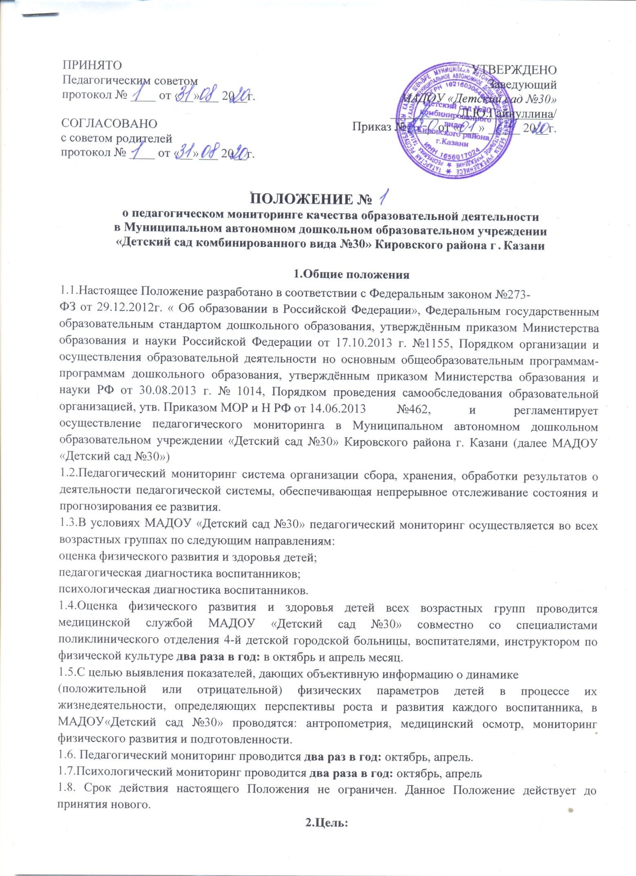
2.1.Получение объективной информации о реализации «Образовательной
программы МАДОУ «Детский сад №30» и «Программы развития МАДОУ «Детский сад №30»»;
2.2.Проведение анализа достижений в воспитании, обучении, развитии, оздоровлении и организации жизнедеятельности воспитанников в соответствии с ФГОС с целью выявления результативности образовательного процесса.
3.Задачи:
3.1.Определить индивидуальное развитие каждого ребёнка,
3.2.Обеспечить индивидуализацию образования (в том числе поддержку ребенка, построения его образовательной траектории или профессиональной коррекции особенностей его развития);
4.Организация проведения педагогической диагностики (оценки индивидуального развития)
4.1.Педагогическая диагностика (оценка индивидуального развития) осуществляется через отслеживание результатов освоения детьми Образовательной программы МАДОУ «Детский сад №30».
4.2.Педагогическая диагностика (оценка индивидуального развития) осуществляется в течение времени пребывания ребенка в МАДОУ «Детский сад №30» (с 6.30 до 18.30, исключая время, отведенное на сон).
4.3.Педагогическая диагностика (оценка индивидуального развития) осуществляется через наблюдение, беседы, продукты детской деятельности, специальные диагностические ситуации, организуемые воспитателями всех возрастных групп 2 раз в год .
4.4.Результаты педагогической диагностики (оценки индивидуального развития)
предоставляются воспитателями всех возрастных групп и специалистами МАДОУ «Детский сад №30» старшему воспитателю. В конце учебного года проводится сравни тельный анализ результативности образовательного процесса и на основе анализа определяется планирование педагогической деятельности на следующий учебный год.
5.Контроль
5.1.Контроль проведения педагогической диагностики (оценки индивидуального развития) осуществляется заведующим и старшим воспитателем, посредством следующих форм:
5.2.Проведение ежедневного текущего контроля;
5.3.Организацию тематического контроля;
5.4.Проведение оперативного контроля;
5.5.Посещение образовательной деятельности, организацию режимных моментов и других видов деятельности;
5.6.Проверка документации.
6.Отчетность
6.1.Воспитатели всех возрастных групп, специалисты МАДОУ «Детский сад №30» в конце года сдают результаты проведения педагогических наблюдений и исследований с выводами старшему воспитателю, который осуществляет сравнительный анализ педагогической диагностики, делает вывод, определяет рекомендации педагогическому проектированию и зачитывает на итоговом педагогическом совете МАДОУ «Детский сад №30» .
7. Документация
7.1 Материал педагогической диагностики, пособия для определения уровня индивидуального развития детей дошкольного возраста с 3 до 7 лет образовательных стандартов - хранятся у педагогов. Обновляется по мере необходимости.
7.2 Материал педагогической диагностики для определения целевых ориентиров хранится в методическом кабинете.
7.3 Результаты педагогических наблюдений за уровнем индивидуального развития оформляются в единую таблицу и хранятся в методическом кабинете.
8. Ответственность должностного лица, осуществляющего педагогический
мониторинг
8.1.Должностное лицо, осуществляющее педагогический мониторинг в МАДОУ «Детский
сад №30», несет ответственность за:
тактичное отношение к каждому ребенку во время проведения диагностических мероприятий, создание для каждого воспитанника ситуации успеха;
качественную подготовку к проведению диагностических мероприятий;
ознакомление с итогами обследования воспитанников соответствующих должностных лиц (в рамках их должностных полномочий);
соблюдение конфиденциальности;
срыв сроков проведения диагностических мероприятий;
качество проведения обследования воспитанников;
доказательность выводов по итогам диагностирования воспитанников;
оформление соответствующей документации по итогам проведения диагностических мероприятий.

